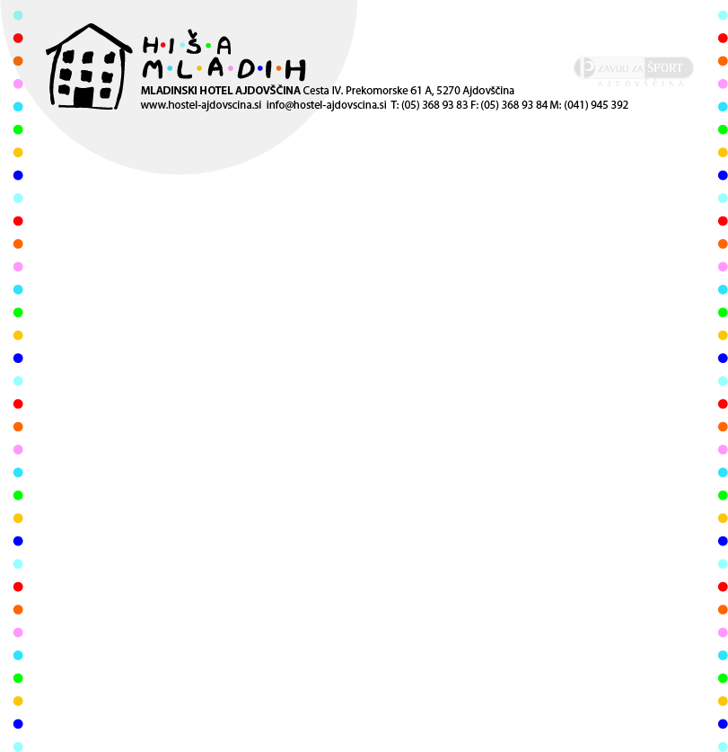

**Likovni tabor »Kreativno likovno izražanje na svežem zraku«**

1. **julij 2013 – 5. julij 2013**

**Mladinski center Hiša mladih Ajdovščina**

**Podatki se nanašajo na otroka, ki se bo tabora udeležil.**

Ime in priimek: ___________________________________________________

Naslov stalnega bivališča: __________________________________________

Poštna številka in naziv pošte: ______________________________________

Datum rojstva: ___________________

**Podatki se nanašajo na skrbnika otroka.**

Ime in priimek: __________________________________________________

E-mail: _________________________________________________________

GSM: ____________________________



**IZBIRA PAKETA**

Celotni paket – 150,00 EUR (z vključenim DDV-jem)

Paket brez nočitev – 100,00 EUR (z DDV-jem)

*Po izpolnjeni prijavnici Vam Mladinski hotel Ajdovščina izda in pošlje račun, ki ga morate poravnati najkasneje do 28. 5. 2013.*

**OPOMBE** (prosimo, če nam sporočite o morebitnih boleznih, alergijah ali ostalih posebnostih vašega otroka, za katere bi morali vedeti):

_______________________________________________________________

_______________________________________________________________

_______________________________________________________________

**Prijave so odprte do 28. junija 2013 ali do zapolnitve mest.**

*V kolikor bo povpraševanje večje, bomo razpisali dodaten termin.*

**Izpolnjeno prijavnico** nam lahko pošljete:

* v elektronski obliki na e-mail: info@mc-hisamladih.si
* po pošti na naslov: Mladinski center in hotel Ajdovščina, Cesta IV. Prekomorske 61 A, 5270 Ajdovščina

Za **dodatne informacije** smo Vam na voljo na zgoraj navedenem elektronskem naslovu.